ДОМАШНИЕ ЖИВОТНЫЕ  Назвать и показать животных. Найти детеныша и подставить его к маме. Проговорить – мама кошка большая, детеныш котенок маленький, собака большая, щенок маленький и т.д.  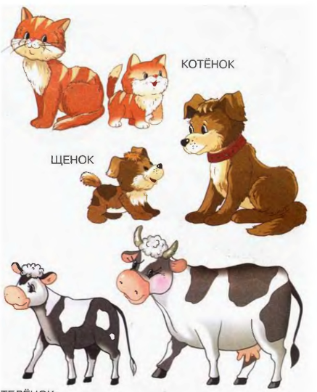 | ДОМАШНИЕ ЖИВОТНЫЕ  Назвать и показать животных. Найти детеныша и подставить его к маме. Проговорить – мама кошка большая, детеныш котенок маленький, собака большая, щенок маленький и т.д.
ДОМАШНИЕ ЖИВОТНЫЕ  Показать и назвать собаку. Повторить, как она разговаривает (гав-гав). Показать части тела (голова, лапы, хвост и т.д.). Раскрасить по образцу.  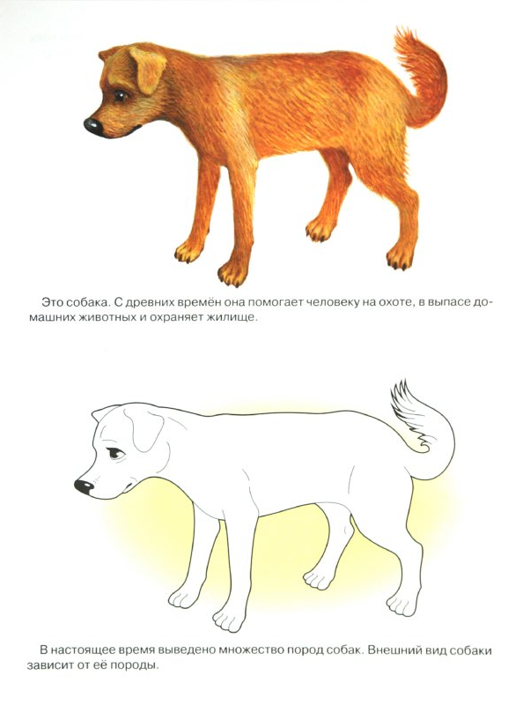 | ДОМАШНИЕ ЖИВОТНЫЕ  Показать и назвать собаку. Повторить, как она разговаривает (гав-гав). Показать части тела (голова, лапы, хвост и т.д.). Раскрасить по образцу.

